HOFOOプロジェクト
（地域産業クラスターものづくり支援事業）

HOFOO補助金
様式集

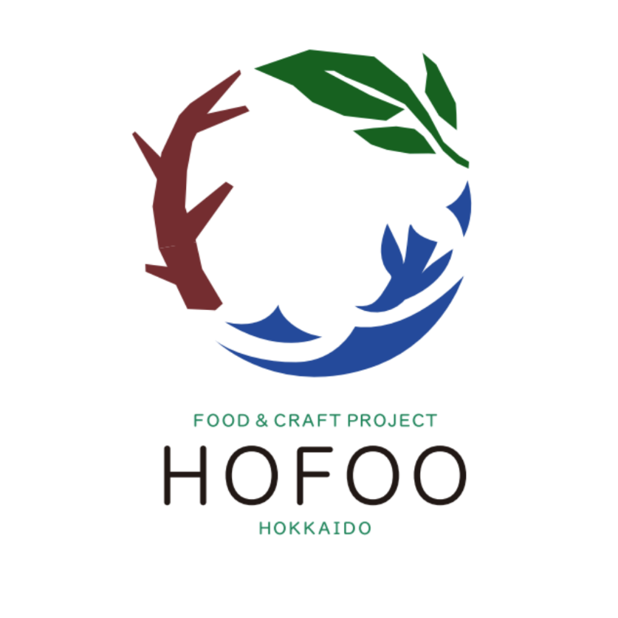

2026年3月改訂
公益財団法人北海道科学技術総合振興センター
（ノーステック財団 ）

内容
様式１ 1
様式2 2
様式３ 11
様式4 12
様式4 13
様式5-1 14
様式5-2 15
様式5-3 16
（様式5-3）の別紙 17
＜参考＞ 18
様式6 19
様式7 20
様式７の別紙１ 21
様式8 22
様式8の別紙１ 23
様式８の別紙2 24
様式８の別紙３ 25
様式８の別紙４ 26
様式9 27
様式10 28
様式11 29
様式12-1 30
様式12-2 31
様式13 32

様式１
年 月 日
公益財団法人 北海道科学技術総合振興センター
理事長 藤井 裕 様
プロジェクト担当者名：
所属団体名：
代表者名：
役職：
所属住所（本社所在地）：
印省略可

2026（令和8）年度HOFOO補助金に係る
補助金交付申請書

標記補助金について、HOFOO補助金交付要綱第6条の規定に基づき、下記のとおり交付を受けたく申請します。
記
１．プロジェクト名

２．事業実施期間
交付決定日 ～ 2027年 ２月 末日

３．プロジェクト内容
プロジェクト計画書のとおり

４．補助金交付申請額
金 〇〇〇〇〇〇 円

５．補助対象経費
経費積算内訳のとおり

以 上

様式2
年 月 日

2026（令和8）年度「HOFOO補助金」プロジェクト計画書

（はじめに）
HOFOOプロジェクトは、商品の完成をゴールとは考えていません。大切なのは、作った商品をどう地域で盛り上げ、いかにして地域の自立を支える産業の柱へと成長させていくか。地域の資源を磨き上げ、仲間を増やし、北海道の経済を動かす「大きな流れ」をともに作り出す。そんな「地域の将来を見据えた挑戦」を募集します。

本補助金を知ったきっかけを教えてください（枠内に「●」を記入してください）
※複数回答可
 | 財団（HP/メール案内） |  | 振興局 |  | 自治体
 | 支援機関 |  | 商工会・商工会議所 |  | E-ZO
 | 金融機関 |  | 農業改良普及センター |  | その他（ ）

- 申請代表者の概要
（フリガナ）
企業/団体名
（フリガナ）
役職・代表者名
郵便番号・住所（本社所在地）
事業内容
資本金
従業員
設立年月日
HPリンク

プロジェクト担当者
※実際に本プロジェクトを進めるうえで、メインでやり取りをする（イベントへ参加する）担当者を記載
（フリガナ）
担当者名
（フリガナ）
企業/団体名・部署・役職
電話番号（固定）^{※任意}
電話番号（携帯）
メールアドレス

２．プロジェクト計画
(1)プロジェクトについて
a.プロジェクト名
※開発する商品や、実現したい事などがイメージできるプロジェクト名を記載
（採択後は、本プロジェクト名が当財団での公表やPRに使用されます）
b.プロジェクトの概要（制限：400字以内）
※立ち上げの経緯や事業推進体制の特徴などを記載
c.本プロジェクトを通じて、地域にどのような変化をもたらしたいか。
（制限：４００字以内）
※自治体や振興局、地域関連企業との連携状況など、開発した商品を今後どのように地域で
盛り上げていこうと考えているかを記載してください。
下記チェック・記載をしてください。
☐ | 本プロジェクトを通じた地域振興の方法について、すでに関係機関・関係企業を相談・連携している  （具体的な相手： ）
☐ | 本プロジェクトに関する内容で、すでに地域関連企業と連携している  （具体的な相手： ）
☐ | 今後連携する予定がある  （具体的な相手： ）
☐ | 今後も連携予定はない  ※どのように地域産業を盛り上げようと考えているのか、理由・展開が分かるように本項目で記載してください。

3.商品計画
(1)商品について
- 商品概要
商品名
※仮称の場合は（仮称）と記載すること
商品の一般的な総称
※例：ジンギスカン・石狩鍋・ワイン・香水・ハンカチ といった具合で記載
包装容器
内容量
保存方法
賞味期限
卸価格(税抜)
小売希望価格(税抜)

- 商品イメージ
※パッケージや内容物の写真やイラストなど自由に添付すること
※試作品や・手書き・草案でも可
※商品イメージに対する補足で、テキストで伝えたいこともあれば記載すること
- 商品コンセプト（制限：400字以内）
- 類似商品との優位性・差別化ポイント（制限：400字以内）
※本商品と類似商品の特徴（価格帯・内容量・保存方法など）も伝えながら、本商品が他と何が違うのか記載ください
- 主たる原材料名・仕入先・仕入先所在地
※行が不足する場合は、適宜追加すること
原材料名 | 仕入先 | 仕入先所在地（市町村まで）

(2)マーケティングについて
a.販売ターゲット
b.利用シーン（どのようなシーンで、何と食べる（どうやって使う）ことを想定しているか）
c. 想定販路（まずどこで売るか。最終的にいつまでにどこを目指すのか）
d. 販促方法（どういう手法で商品の認知度を上げ、販売数を伸ばしていくのか）
4.実施計画
(1)商品化について
- 事業推進体制メンバー
役割^{※1} | 企業・団体名 | 役職^{※2} | 氏名^{※2} | 電話番号 | E-mail | 所在地^{※3}
原材料調達
製造
デザイン
販売

^{※１} ：原材料調達・製造・デザイン・販売を担うメンバーを明確に記載すること
：他の役割を担うメンバーがいれば、適宜追加して記載すること
（例）製造（一次加工）、製造（最終加工）、コーディネート、アドバイザー など

^{※２}：実際に本プロジェクトを担当する担当者を記載すること
※旅費交通費は、記載されたメンバーのみが対象

^{※3}：市町村名を記載すること（住所は不要）

※行が不足する場合は、適宜追加すること
- 現状の進捗と完成までのアクションプラン
記載例
アクション | 4月 | 5月 | 6月 | 7月 | 8月 | 9月 | 10月 | 11月 | 12月 | 1月 | 2月
レシピ開発 | ● | ● | ● | ●
試作１回目 |  |  |  | ●
改良・完成 |  |  |  | ● | ●
菌検査・品質検査 |  |  | ● | ● | ● | ●
容器選定 |  |  |  |  |  | ●
パッケージ作成 |  |  |  |  |  | ● | ● | ● | ●
テスト販売 |  |  |  |  |  |  | ●
製品化（充填） |  |  |  |  |  |  |  |  | ● | ●
例）商品完成 |  |  |  |  |  |  |  |  |  |  | ★

下記の表に記入
※行が不足する場合は、適宜追加すること
アクション | 4月 | 5月 | 6月 | 7月 | 8月 | 9月 | 10月 | 11月 | 12月 | 1月 | 2月
商品完成 |  |  |  |  |  |  |  |  |  |  | ★

c.加工・製造で使用する設備の状況【目標の製造個数や技術的に実現可能なのかを確認します】
※本プロジェクトで使用する機器名、1日の製造可能数量などが分かるよう記載すること
※機器の使用が無い場合、その旨を記載すること
※製造委託をする等で設備状況が分からない場合は、委託先企業に関する情報を記載すること
（主力商品、企業規模など）
d. 今後の整理すべき課題と対応策
※衛生面、味、食感、加工技術面、デザイン、販路など
e. リスク対策【本プロジェクトが持続可能な体制になっているかどうかを確認します】
（ａ）．原材料が手に入らなくなった場合、どのような方策をとるのか
（ｂ）．加工・製造ラインが対応できなくなった場合、どのような方策をとるのか
(2)完成後について
- 完成後の製造体制メンバー
※現状想定される体制で構いません
役割 | 企業・団体名 | 役職 | 氏名 | 電話番号 | E-mail | 所在地

- 販売目標
 | 2027（R9）年度 | 2028（R10）年度 | 2029（R11）年度
卸価格
小売価格
販売個数
売上高

5.本補助金にて弊財団に期待すること
本補助金採択後に期待する支援の内容など、弊財団と、どのように関わって商品開発・販路拡大を進めていくイメージか記載してください。
（最大４００字程度）
以上

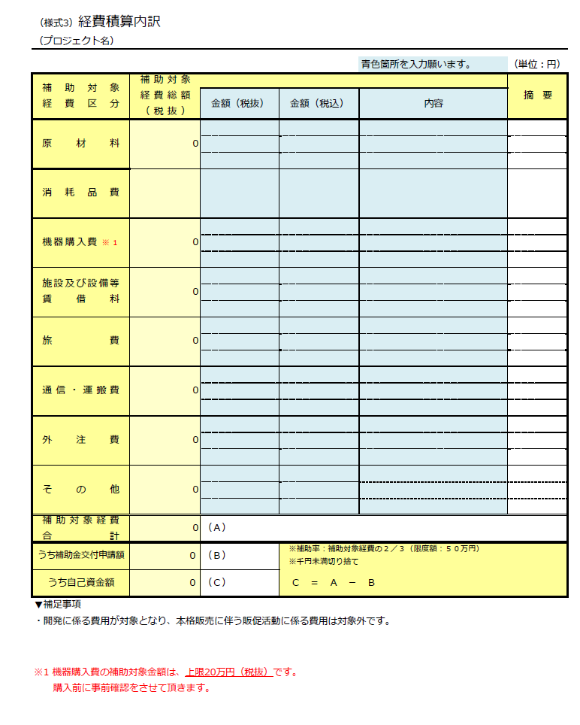
様式３

様式4
△ノース（地域）第 号
年 月 日
補助事業者
代表者 殿

公益財団法人 北海道科学技術総合振興センター
理事長 藤井 裕
（公印省略）

2026（令和8）年度HOFOO補助金に係る
補助金交付申請結果通知書

先に貴殿より交付申請のありました標記補助金について、HOFOO補助金交付要綱第7条第1項の規定に基づき、下記のとおり審査結果を通知します。

記

１．プロジェクト名 ：

２．審査結果 ： 採択

3．補助金交付決定日 ： 年 月 日

4．補助金交付決定額 ： 金 円

5．事業実施期間 ： 年 月 日から 年 月 日まで
以上

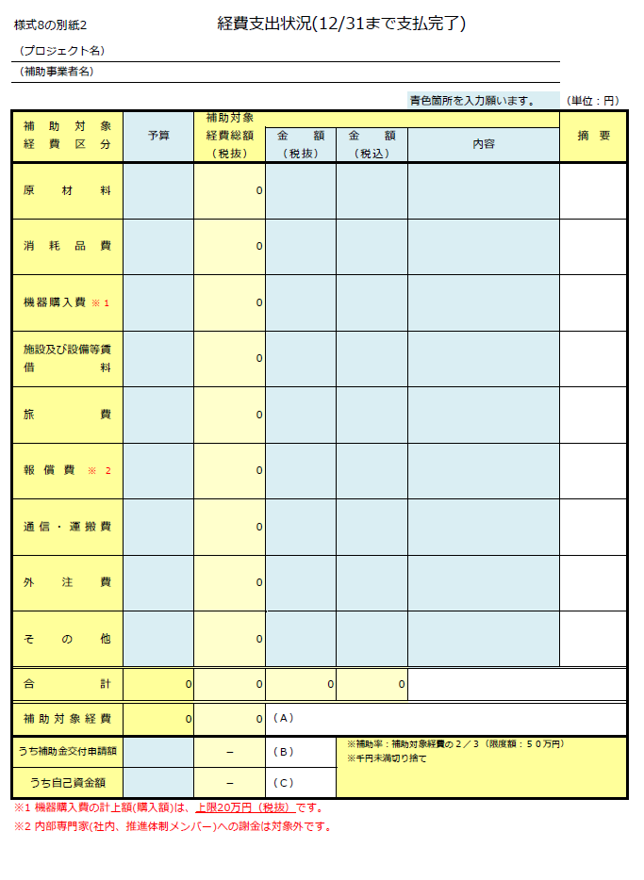

様式4
△ノース（地域）第 号
年 月 日
補助事業者
代表者 殿

公益財団法人 北海道科学技術総合振興センター
理事長 藤井 裕
（公印省略）

2026（令和8）年度HOFOO補助金に係る
補助金交付申請結果通知書

先に貴殿より交付申請のありました標記補助金について、HOFOO補助金交付要綱第7条第1項の規定に基づき、下記のとおり審査結果を通知します。

記

１．プロジェクト名 ：

２．審査結果 ： 不採択

以上

様式5-1
年 月 日
公益財団法人北海道科学技術総合振興センター
理事長 藤井 裕 様

申請者
住所
企業・団体名
代表者役職・氏名
印省略可
2026（令和8）年度HOFOO補助金に係る
補助事業計画変更承認申請書

年 月 日付△ノース（地域）第 号をもって交付決定された標記補助金の下記プロジェクトの内容を変更したいため、HOFOO補助金交付要綱第9条の規定に基づき下記のとおり申請します。
記

１．プロジェクト名：

２．変更の内容：

３．変更の理由：

以上

様式5-2
年 月 日
公益財団法人北海道科学技術総合振興センター
理事長 藤井 裕 様

申請者
住所
企業・団体名
代表者役職・氏名
印省略可
2026（令和8）年度HOFOO補助金に係る
補助事業中止（廃止）承認申請書

年 月 日付△ノース（地域）第 号をもって交付決定された標記補助金の下記プロジェクトを中止（廃止）したいため、HOFOO補助金交付要綱第9条の規定に基づき下記のとおり申請します。
記

１．プロジェクト名

２．中止（廃止）の内容
※中止（廃止）の理由（内容）は、できるだけ詳細に記載してください。

３．中止（廃止）の理由
※中止の場合は、その期間を記載してください。

以上

様式5-3
年 月 日
公益財団法人北海道科学技術総合振興センター
理事長 藤井 裕 様

申請者
住所
企業・団体名
代表者役職・氏名
印省略可
2026（令和8）年度HOFOO補助金に係る
補助事業承継承認申請書

年 月 日付△ノース（地域）第 号をもって交付決定された標記補助金の下記プロジェクトを他に承継させたいため、HOFOO補助金交付要綱第9条の規定に基づき下記のとおり申請します。
記
１．プロジェクト名

２．承継の内容

３．承継の理由
４．承継者の氏名及び住所
５．承継に伴い補助事業の実施体制、内容等で変更する事項
６．添付資料
(1)承継に関する当事者の契約書案の写し
(2)承継者の経歴及び状況を示す事業概要書
(3)承継者の誓約書（別紙）
(4)承継者の登記事項証明書
(5)承継者の決算関係処理（直近2年分）
(6)役員名簿
以上

（様式5-3）の別紙

誓 約 書

年 月 日
公益財団法人北海道科学技術総合振興センター
理事長 藤井 裕 様

承継者
住所
企業・団体名
代表者役職・氏名 ㊞

年 月 日付△ノース（地域）第 号をもって交付決定されたHOFOO補助に係る補助事業「 （プロジェクト名） 」の承継に関し、被承継者が財団に対して有する一切の権利義務を 年 月 日付で承継し、当該補助事業を、責任を持って続行し、その成果の事業化に努めることを誓約します。

以上

＜参考＞
△ノース（地域）第 号
年 月 日
補助事業者
代表者 殿

公益財団法人北海道科学技術総合振興センター
理事長 藤井 裕
（公印省略）

2026（令和8）年度HOFOO補助金に係る
補助事業の〇〇〇〇〇承認通知書

年 月 日付文書をもって承認申請のありました標記補助金の下記プロジェクトについては、これを承認することとしたので通知します。
記
１．プロジェクト名

以上

様式6

年 月 日
公益財団法人北海道科学技術総合振興センター
理事長 藤井 裕 様

申請者
住所
企業・団体名
代表者役職・氏名
印省略可
2026（令和8）年度HOFOO補助金に係る
事故等報告書

年 月 日付△ノース（地域）第 号をもって交付決定された標記補助金の下記プロジェクトにおいて下記のとおり事故等があったのでHOFOO補助金交付要綱第10条の規定に基づき報告します。
記
１．プロジェクト名

２．補助事業の進捗状況

３．事故等の内容及び原因

４．事故等に対して行った措置

５．補助事業の遂行及び完了予定

以上

様式7

年 月 日
公益財団法人北海道科学技術総合振興センター
理事長 藤井 裕 様

申請者
住所
企業・団体名
代表者役職・氏名
印省略可
2026（令和8）年度HOFOO補助金に係る
補助事業中間報告書

年 月 日付△ノース（地域）第 号をもって交付決定された標記補助金の下記プロジェクトの実施状況について、HOFOO補助金交付要綱第11条の規定に基づき報告します。
記
１．プロジェクト名

２．補助事業の実施状況

３．経費の支出状況
経費積算内訳のとおり

以上

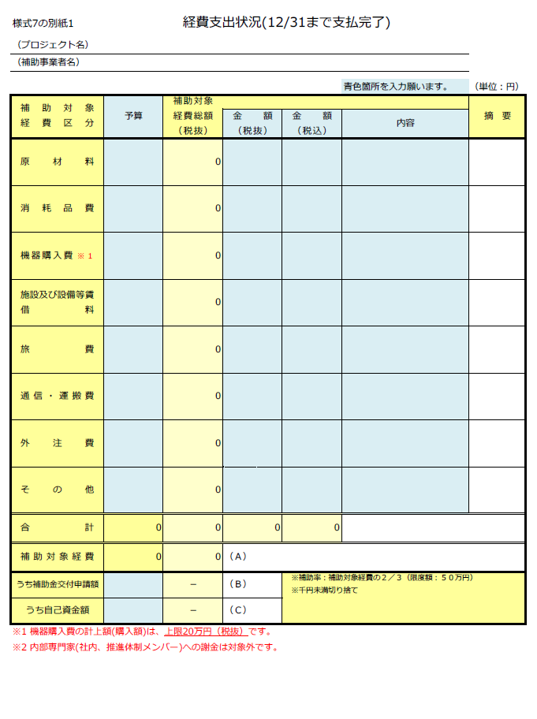

様式７の別紙１

様式8

年 月 日
公益財団法人北海道科学技術総合振興センター
理事長 藤井 裕 様

申請者
住所
企業・団体名
代表者役職・氏名
印省略可
2026（令和8）年度HOFOO補助金に係る
補助事業実績報告書

上記補助事業を 年 月 日付で完了したので、HOFOO補助金交付要綱第12条の規定により下記のとおりその実績を報告します。
記
１．交付決定 年 月 日付け文書
２．事業計画の変更 年 月 日付け文書 （該当する場合記入）
３．補助金交付決定額 円（税抜き）
４．商品完成（予定）日・販売開始（予定）日
・商品完成（予定）日 年 月 日
・販売開始（予定）日または時期 年 月 日（または、 年 月頃）
5．補助事業に要した経費 円（税込み）
6．補助対象経費 円（税抜き）
7．補助金の額 円（税抜き）
8．事業の実績報告
別紙のとおり

以上

様式8の別紙１
補助事業実績報告書

事業者名
プロジェクト名
背景・目的
実施内容・
体制
結果・成果
今後の課題
および取組
【連絡・問い合わせ先】

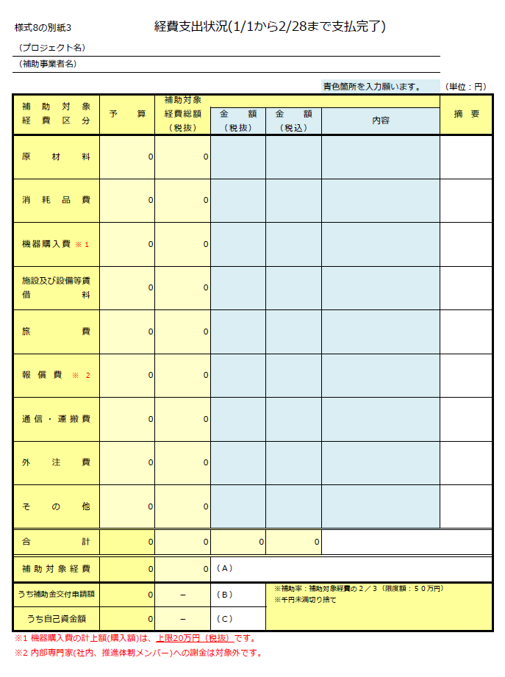

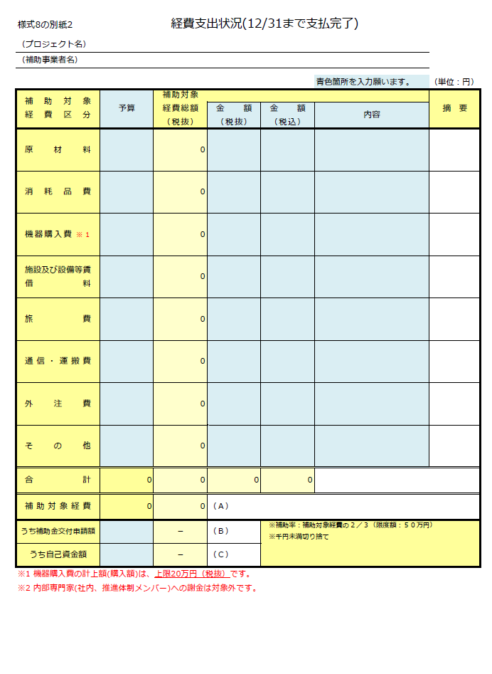
様式８の別紙2

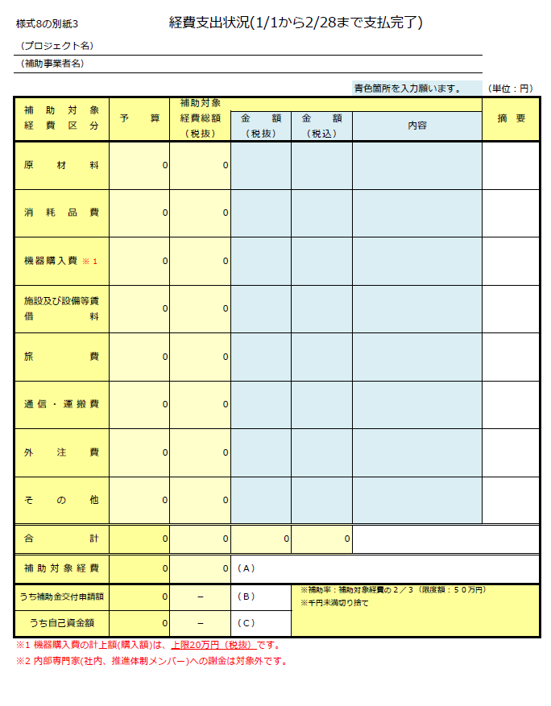
様式８の別紙３

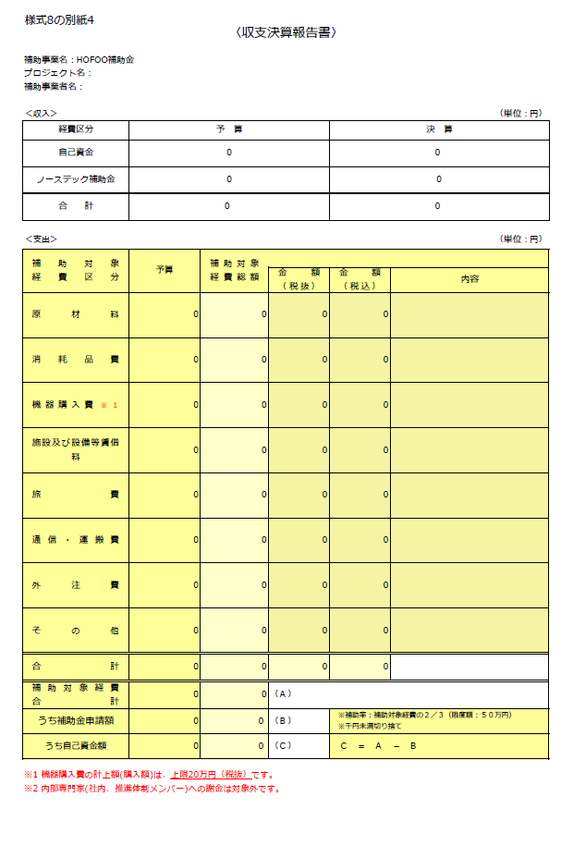

様式８の別紙４

様式9
△ノース（地域）第 号
年 月 日
補助事業者
代表者 殿

公益財団法人北海道科学技術総合振興センター
理事長 藤井 裕
（公印省略）

2026（令和8）年度HOFOO補助金に係る
補助事業確定通知書

年 月 日付文書をもって報告のありました標記補助金の下記プロジェクトについては、HOFOO補助金交付要綱第13条の規定に基づき、下記のとおり確定したので通知します。
記
１．補助金確定額及び精算額は、次のとおりとする。
プロジェクト名：

補助金交付決定額 円（税抜き）

補助金確定額 円（税抜き）

以上

様式10

年 月 日
公益財団法人北海道科学技術総合振興センター
理事長 藤井 裕 様

申請者
住所
企業・団体名
代表者役職・氏名
印省略可
2026（令和8）年度HOFOO補助金に係る
補助事業精算払請求書

年 月 日付△ノース（地域）第 号をもって補助金額の確定がなされた標記補助金の下記プロジェクトについて、HOFOO補助金交付要綱第14条第２項の規定に基づき、下記のとおり請求します。
記
１．プロジェクト名

２．補助金精算払請求額 円（税抜き）

３．振込先口座
名義
（フリガナ ）
金融機関名
支店名
（フリガナ ）
口座種別
口座番号
以上

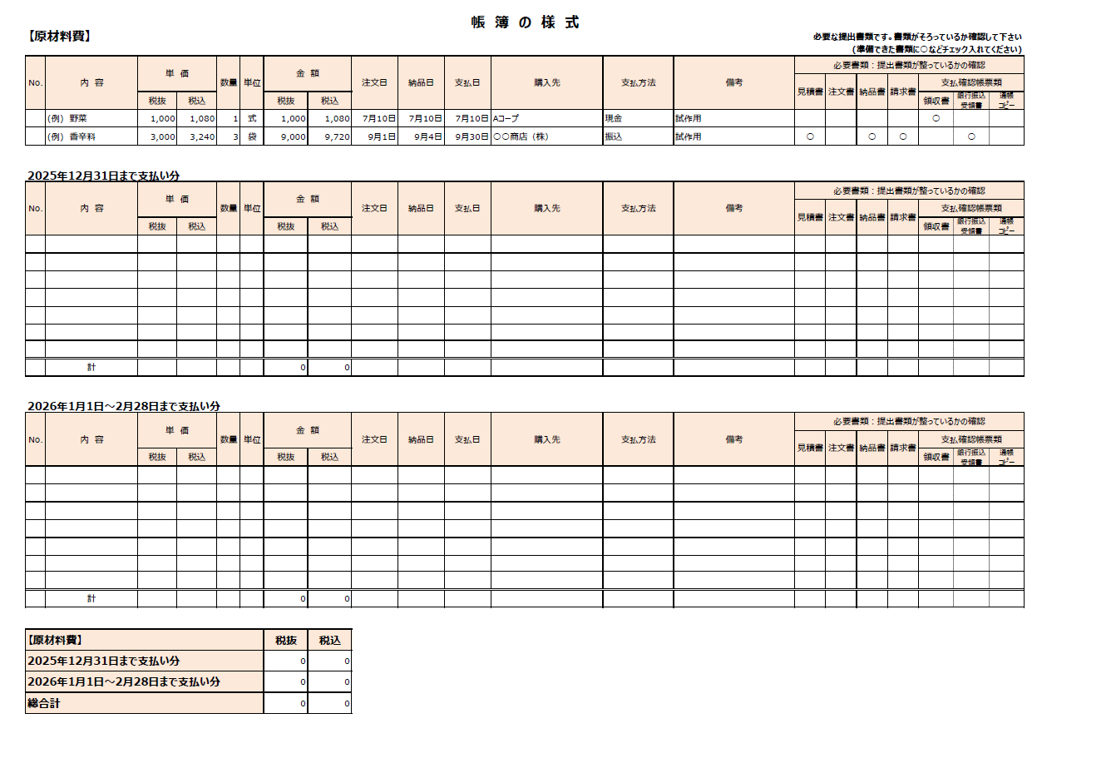
様式11

様式12-1
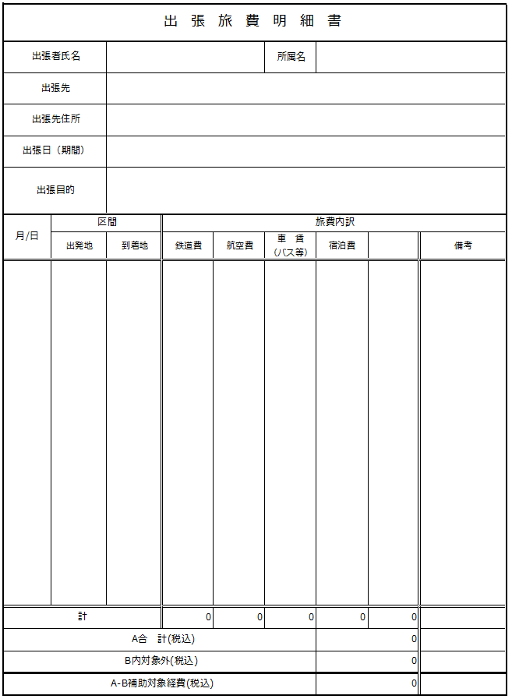

様式12-2
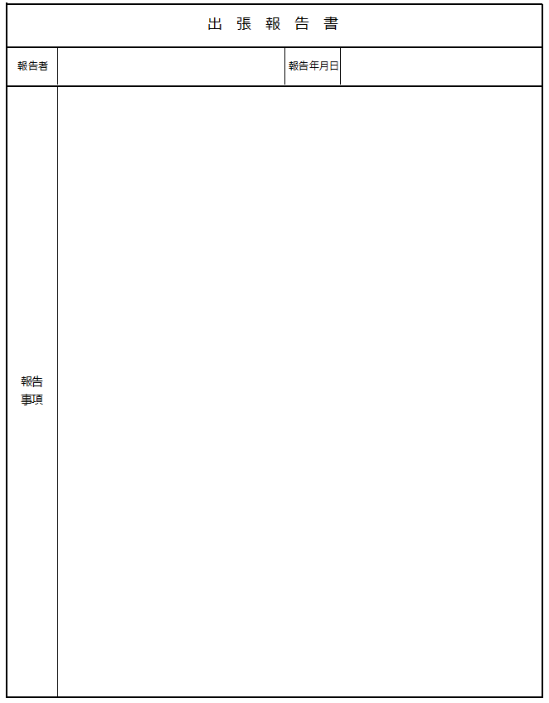

様式13
年 月 日

公益財団法人北海道科学技術総合振興センター
理事長 藤井 裕 様

(補助事業者)
住所
企業・団体名
担当者

2026（令和8）年度HOFOO補助金に係る
補助事業計画変更届
記

１．プロジェクト名：

２．変更の内容：
【変更前】

【変更後】

【変更日】

３．変更の理由：

以上

